Схема № 34
границ территории, прилегающей к медицинскому центру «Эликсир» по адресу: Ленинградская область, г. Сланцы, ул. Гагарина, д. 5а
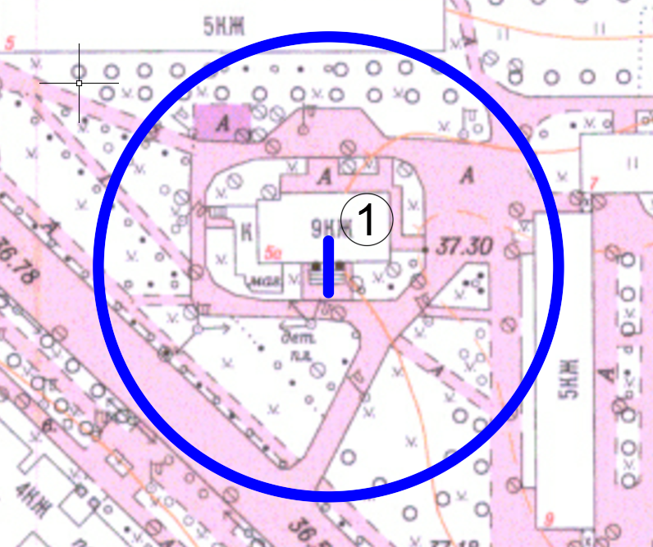
Радиус, определяющий границу территории, прилегающей к объекту, на которой не допускается розничная торговля алкогольной продукции, составляет 50 м.

Условные обозначения:

Вход для посетителей в объект и/или обособленную территорию

Граница территории, прилегающей к объекту, на которой не допускается розничная торговля алкогольной продукции
Медицинский центр «Эликсир»

